NICOLAS FELIPE NIÑO RODRIGUEZ – JUAN DANIEL ZAMUDIO LOPEZ

**APLICACIÓN CON CORBA**

**SETUP DEL ENTORNO**

1. Se corre el ORBD para el correcto funcionamiento de la aplicación.

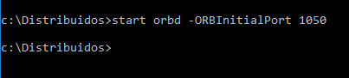

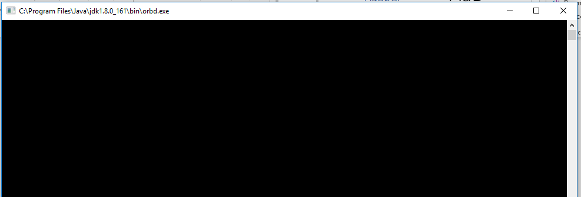

1. Se monta el servidor en el puerto deseado

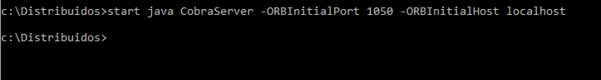

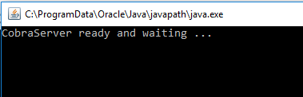

1. Se corren los clientes, en este caso lo haremos con 3, en este ejemplo son todos en la misma máquina, pero es posible hacerlo en diferentes equipos. Solo especificando el host como la dirección IP del equipo en el que está ejecutándose el servidor.

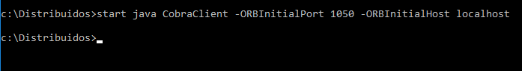

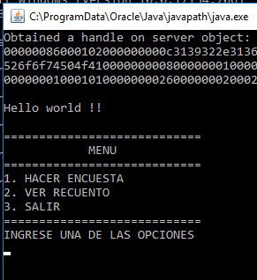

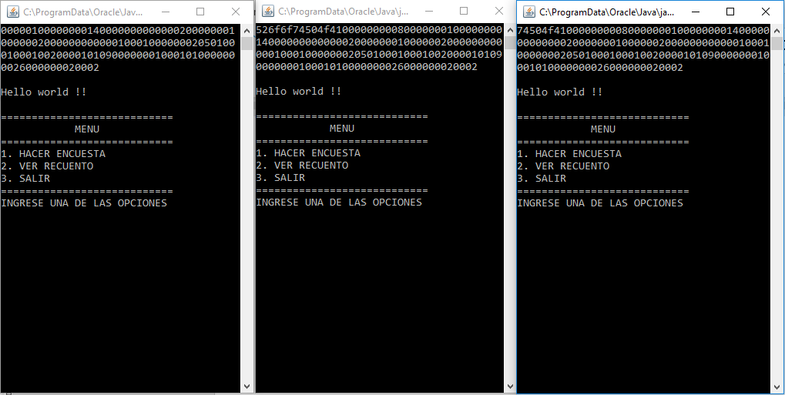

**EJECUCIÓN**

1. La aplicación despliega una encuesta de una pregunta, en la que el cliente puede: Votar, ver la cantidad de votos para cada respuesta (si, no, no se). Y salir del programa.

Un cliente vota si, otro no y el último no sé.

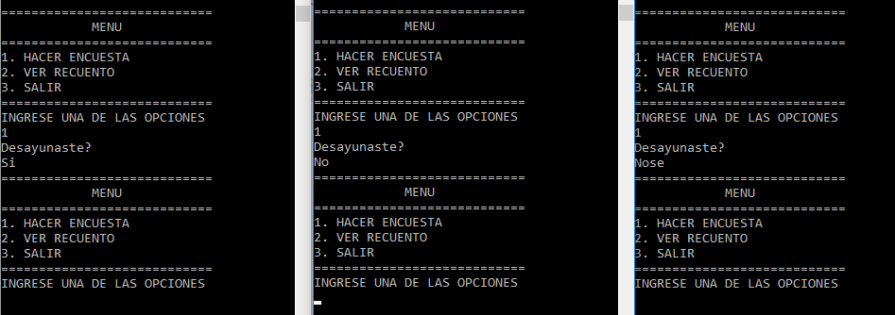

1. Posteriormente, se consultan los resultados de la encuesta en cada uno de los clientes. Como se puede apreciar, el servidor guarda todas las votaciones para que todos los clientes puedan verlas.

